Театр из одноразовых ложек.
Уважаемые коллеги!
Все знают, что дети очень любят различные виды театра. Я предлагаю вашему вниманию мастер-класс по преобразованию обычных одноразовых ложек в интересную развивающую игру. Эта игра заинтересует детей всех возрастов. Они придумывают самые различные сказки и сюжеты, играя этим пособием.
Для работы потребуются одноразовые ложки, остатки шерстяных ниток и кусочки ткани.
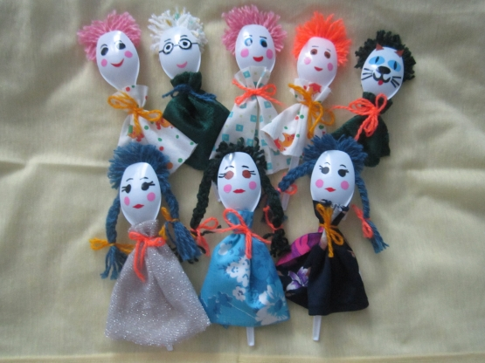
Из ниток делаем понпон, можно добавить сплетеную косичку, в зависимости от того, кого вы хотите сделать.
Дорисовываешь черты лица( маркеры разных цветов, самоклейкую пленку)….
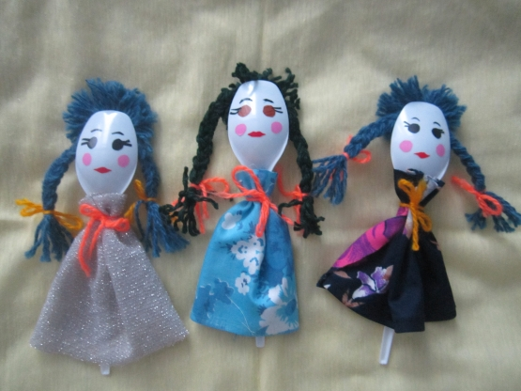

Муниципальное дошкольное образовательное бюджетное учреждение детский сад комбинированного вида 30 « Родничок» муниципального района Белорецкий район Республики Башкортостан

Утверждаю:
Зав. МДОБУ детский сад№ 30
__________ Н. М. Аксёнова
Ст. воспитатель:___________ Г. Б. Загрекова

Мастер - класс

«Театр из одноразовых ложек»

Подготовила :
Кульбаева Алия Ринатовна
Воспитатель 1 категории

г.Белорецк 2013 г.

